DUTXAN IKERTZEN
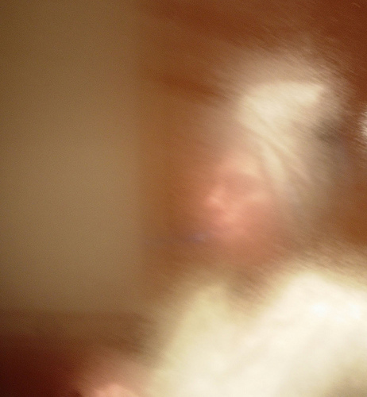
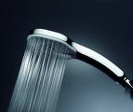

EGUNERO BEZALA DUTXA BAT HARTUKO DUZU ETA GAURKOAN BALDINTZA BATZUK BETE BEHARKO DITUZU.

- Ur beroa erabili.
- Dutxa gutxienez 3 minutukoa izango da.
- Bainugelako ataria itxita egongo da.

ADI EGON ZAITEZ, ONDOREN ZENBAIT GALDERA ERANTZUN BEHARKO BAIDITUZU:

- Dutxatik atera zarenean bainugela sartu zarenean bezala zegoen?

…................................................................................................................

…................................................................................................................

- Paretak eta ispilua nola zeuden konturatu zara?

….................................................................................................................

….................................................................................................................

- Nondik etorri ote da?

….................................................................................................................

….................................................................................................................

….................................................................................................................

